动画基础和关键帧动画
最初这篇教程我并不打算作为第9章发布，原计划是第10章。在深入了解Opengl ES 2.0 和着色器之前，我想讨论下更基础的：动画。
注意：你可以在这里找到这篇教程的配套代码，新版本的代码已经在西部时间10：14更新了，更新的代码里面修正了一个不能动画的错误。
目前为止，想必你已经看过了opengles最基本的动画形式。通过随时间改变rotate, translate, scale（旋转、移动和缩放）等，我们就可以使物体“动起来”。我们的第一个项目 the spinning icosahedron就是这种动画的一个例子。我们把这种动画叫做简单动画。然而，不要被“简单动画”这个名称迷糊，你可以实现复杂的动画，只需要随时 间改变一下矩阵变换。
但是，如何掌握更加复杂的动画呢？比如说你想让一个人物行走或者表现一个被挤压正要反弹的球。
实际上这并不困难。在OpenGL了里面有两种主要实现方法：关键帧动画和骨骼动画。在这章里面我们谈论关于帧动画的话题，下一章(#9b)里面，我们将要谈论的是骨骼动画。

Interpolation & Keys
动画只不过是随着时间改变每个顶点的位置。这是是动画的本质。当你移动、旋转或缩放一个物体的时候，你实际上是移动了一个物体的所有顶点。如果你想让一个物体有一个更复杂、精细的动画，你需要一个方法按设置时间移动每个顶点。
两种动画的基本原理是存储物体关键位置的每一个顶点。在关键帧动画中，我们存储独立关键位置的每一个顶点。而骨骼动画，我们存储虚拟骨骼的位置信息，并且用一些方法指定哪个骨骼会影响动作中的哪些顶点。
那么什么是关键帧？如果要最简单的方法说明他们，我们还得回到他们的起源，传统逐格动画，如经典的迪斯尼和华纳兄弟的卡通。早期的动画，一个小的团队就能完成所有的绘画工作。但是随着产品的慢慢变大，那变得不可能，他们不得不进行分工。比较有经验的漫画师成为lead animator（有时叫关key animator）。这些有经验的画师并不画出动画的每一格，而是绘制更重要的帧。比如说一个极端的运动或姿势，体现一个场景的本质。如果要表现一个人物投掷一个球的动画，关键帧是手臂最后端时候的帧，手臂在弧线最顶端的帧，和人物释放球体的帧。
然后，key animator会转移到新场景 而 另一个in-betweener（有时叫rough in-betweener）会算出关键帧之间的时间间隔，并完成这些关键帧之间帧的绘画。比如一个一秒钟的投掷动画，每秒12帧，他们需要指出怎样在首席动画师绘制的关键帧中间完成剩下的9帧。
三维关键帧动画的概念也是一样。你有动作中关键位置的顶点数据，然后插值算法担当rough in-betweener的角色。插值将是你在三维动画里面用到的最简单的数学算法。
或许我们看一个实际的例子会更明白一点。让我们只关注一个顶点。在第一个关键帧,假设是在原点(0 ，0， 0)。第二个关键帧,假设那是在(5、5、5),并且在这两个关键帧之间的时间间隔是五秒(为了计算方便)。
动画的一秒钟，我们只需要表现出这一秒前后两个顶点在每个坐标轴上的变化。所以，在我们的例子中，两个关键帧在x，y，z轴总共移动了5个单位（5减去0 等于5）。一秒钟的动画走了1/5的路程，所以我们添加5的1/5到在第一关键帧的x，y，z轴上面，变成(1, 1, 1)。目前数值算出来的过程并不优雅，但是数学算法是一样的。算出总距离，算出与第一关键帧之间流逝的时间比例，两种相乘再加上第一关键帧的坐标值。
这是最简单的插值，叫线性插值，适用于大部分情况。更加复杂的算法，要权衡动画的长度。例如在Core Animation中，提供了几种"ease in", "ease out", or "ease in/out"等几种选项。也许我们会在以后的文章中讨论非线性插值。不过现在，为了保持简单易懂，我们继续讨论线性插值。你可以通过改变关键帧的数量和 它们的时间间隔，完成绝大多数动画。

Keyframe Animation in OpenGLES
让我们看一个OpenGL中简单动画的例子。当一个传统的手工绘画师被训练以后，他们做的第一件事情就是做一个能够被挤压的而且正在反弹的小球。这同样适合我们，程序会像下面这样：
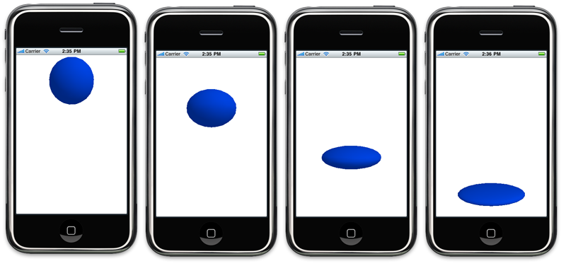
让我们用 Blender（或者任何你想用的3d程序，如果你有方法输出vertex ， normal data的数据用人工的方法。在这个例子里面我会用Blender export script，它能生成一个有顶点数据的头文件）创建一个球。
我开始在原点创建一多面体，并且重新命名为Ball1，然后我保存这个文件。使用我的脚本渲染并且输出ball1。你可以在这里找到这个帧的渲染文件。
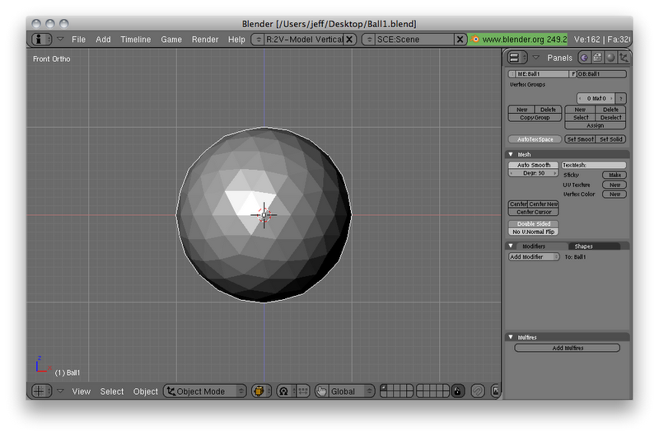
现 在，我们按另存为（F2）保存一个Ball2.blend的副本。我重命名为Ball2以便于输出脚本使用不同的名字命名数据类型。接着点击 tab键进入编辑模式，点击A移动和缩放球体上的点，直到球体被压扁。保存压扁的球然后输出到Ball2.h。 你可以在这里找到压扁的球的资料。
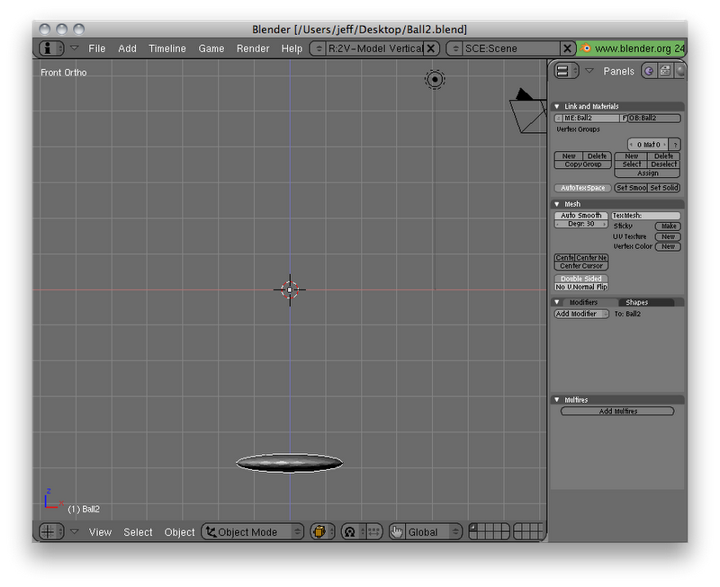
到这里，我们有两个头文件，每个文件里面都包包含着我的动画里面要用到的每个帧的顶点数据。从my OpenGL ES template开始工作，我先在 GLViewControler.h定义了一些新的值，它能帮助我追踪小球的运动。

#define kAnimationDuration 0.3
enum animationDirection {
kAnimationDirectionForward = YES,
kAnimationDirectionBackward = NO
};
typedef BOOL AnimationDirection;
因为我将是球在2个关键帧直接来回移动，我需要记录他的轨迹是向前或向后。我也设置一个值去控制两个帧之间的运动速度。
然后在 GLViewController.m里面，我重复在两个帧之间插值，如下（不要担心，我会解释的）：
- (void)drawView:(UIView *)theView
{
static NSTimeInterval lastKeyframeTime = 0.0;
if (lastKeyframeTime == 0.0)
lastKeyframeTime = [NSDate timeIntervalSinceReferenceDate];
static AnimationDirection direction = kAnimationDirectionForward;

glClearColor(1.0, 1.0, 1.0, 1.0);
glClear(GL_COLOR_BUFFER_BIT | GL_DEPTH_BUFFER_BIT);
glLoadIdentity();
glTranslatef(0.0f,2.2f,-6.0f);
glRotatef(-90.0, 1.0, 0.0, 0.0); // Blender uses Z-up, not Y-up like OpenGL ES

static VertexData3D ballVertexData[kBall1NumberOfVertices];

glColor4f(0.0, 0.3, 1.0, 1.0);
glEnable(GL_COLOR_MATERIAL);
NSTimeInterval timeSinceLastKeyFrame = [NSDate timeIntervalSinceReferenceDate]
- lastKeyframeTime;
if (timeSinceLastKeyFrame > kAnimationDuration) {
direction = !direction;
timeSinceLastKeyFrame = timeSinceLastKeyFrame - kAnimationDuration;
lastKeyframeTime = [NSDate timeIntervalSinceReferenceDate];
}
NSTimeInterval percentDone = timeSinceLastKeyFrame / kAnimationDuration;

VertexData3D *source, *dest;
if (direction == kAnimationDirectionForward)
{
source = (VertexData3D *)Ball1VertexData;
dest = (VertexData3D *)Ball2VertexData;
}
else
{
source = (VertexData3D *)Ball2VertexData;
dest = (VertexData3D *)Ball1VertexData;
}

for (int i = 0; i < kBall1NumberOfVertices; i++)
{
GLfloat diffX = dest[i].vertex.x - source[i].vertex.x;
GLfloat diffY = dest[i].vertex.y - source[i].vertex.y;
GLfloat diffZ = dest[i].vertex.z - source[i].vertex.z;
GLfloat diffNormalX = dest[i].normal.x - source[i].normal.x;
GLfloat diffNormalY = dest[i].normal.y - source[i].normal.y;
GLfloat diffNormalZ = dest[i].normal.z - source[i].normal.z;

ballVertexData[i].vertex.x = source[i].vertex.x + (percentDone * diffX);
ballVertexData[i].vertex.y = source[i].vertex.y + (percentDone * diffY);
ballVertexData[i].vertex.z = source[i].vertex.z + (percentDone * diffZ);
ballVertexData[i].normal.x = source[i].normal.x + (percentDone * diffNormalX);
ballVertexData[i].normal.y = source[i].normal.y + (percentDone * diffNormalY);
ballVertexData[i].normal.z = source[i].normal.z + (percentDone * diffNormalZ);

}

glEnableClientState(GL_VERTEX_ARRAY);
glEnableClientState(GL_NORMAL_ARRAY);
glVertexPointer(3, GL_FLOAT, sizeof(VertexData3D), &Ball2VertexData[0].vertex);
glNormalPointer(GL_FLOAT, sizeof(VertexData3D), &Ball2VertexData[0].normal);
glDrawArrays(GL_TRIANGLES, 0, kBall1NumberOfVertices);
glDisableClientState(GL_VERTEX_ARRAY);
glDisableClientState(GL_NORMAL_ARRAY);
}
首先，有一些初始化设置。我创建了一个静态变量来追踪当前帧是否是最后一帧，这用来判定当前流逝的时间。首先我们初始化当前的时间，然后声明变量来追踪我们的动画是向前还是向后的。
static NSTimeInterval lastKeyframeTime = 0.0;
if (lastKeyframeTime == 0.0)
lastKeyframeTime = [NSDate timeIntervalSinceReferenceDate];
static AnimationDirection direction = kAnimationDirectionForward;
然后是一些OpenGL ES一般设置。唯一需要注意的是我把x轴旋转了-90°。我们知道OpenGL ES使用Y轴向上的坐标体系，同样的我们旋转为Z轴向上。
glClearColor(1.0, 1.0, 1.0, 1.0);
glClear(GL_COLOR_BUFFER_BIT | GL_DEPTH_BUFFER_BIT);
glLoadIdentity();
glTranslatef(0.0f,2.2f,-6.0f);
glRotatef(-90.0, 1.0, 0.0, 0.0); // Blender uses Z-up, not Y-up like OpenGL ES
接下来，声明一个静态数组来存储插值数据：
static VertexData3D ballVertexData[kBall1NumberOfVertices];
为了简单，我设置了一个颜色并且开启了color materials。我不想使使用texture（纹理）或者materials（材质）使这个例子变得更加混乱。
glColor4f(0.0, 0.3, 1.0, 1.0);
glEnable(GL_COLOR_MATERIAL);
现在我计算出上一个帧过去到现在的时间，如果这个时间大于动画时长，改变动画的运动方向。
NSTimeInterval timeSinceLastKeyFrame = [NSDate timeIntervalSinceReferenceDate]
- lastKeyframeTime;
if (timeSinceLastKeyFrame > kAnimationDuration) {
direction = !direction;
timeSinceLastKeyFrame = timeSinceLastKeyFrame - kAnimationDuration;
lastKeyframeTime = [NSDate timeIntervalSinceReferenceDate];
}
NSTimeInterval percentDone = timeSinceLastKeyFrame / kAnimationDuration;
为了适应双向动画，我声明了两个指针指向源帧和目的帧的数据，并且根据当前的方向指向适当的数据数组。
VertexData3D *source, *dest;
if (direction == kAnimationDirectionForward)
{
source = (VertexData3D *)Ball1VertexData;
dest = (VertexData3D *)Ball2VertexData;
}
else
{
source = (VertexData3D *)Ball2VertexData;
dest = (VertexData3D *)Ball1VertexData;
}
最后,对于插值。正是我们前面谈论到的是一个相当普遍的线性插值：
for (int i = 0; i < kBall1NumberOfVertices; i++)
{
GLfloat diffX = dest[i].vertex.x - source[i].vertex.x;
GLfloat diffY = dest[i].vertex.y - source[i].vertex.y;
GLfloat diffZ = dest[i].vertex.z - source[i].vertex.z;
GLfloat diffNormalX = dest[i].normal.x - source[i].normal.x;
GLfloat diffNormalY = dest[i].normal.y - source[i].normal.y;
GLfloat diffNormalZ = dest[i].normal.z - source[i].normal.z;

ballVertexData[i].vertex.x = source[i].vertex.x + (percentDone * diffX);
ballVertexData[i].vertex.y = source[i].vertex.y + (percentDone * diffY);
ballVertexData[i].vertex.z = source[i].vertex.z + (percentDone * diffZ);
ballVertexData[i].normal.x = source[i].normal.x + (percentDone * diffNormalX);
ballVertexData[i].normal.y = source[i].normal.y + (percentDone * diffNormalY);
ballVertexData[i].normal.z = source[i].normal.z + (percentDone * diffNormalZ);
}
清理环境
glEnableClientState(GL_VERTEX_ARRAY);
glEnableClientState(GL_NORMAL_ARRAY);
glVertexPointer(3, GL_FLOAT, sizeof(VertexData3D), &Ball2VertexData[0].vertex);
glNormalPointer(GL_FLOAT, sizeof(VertexData3D), &Ball2VertexData[0].normal);
glDrawArrays(GL_TRIANGLES, 0, kBall1NumberOfVertices);
glDisableClientState(GL_VERTEX_ARRAY);
glDisableClientState(GL_NORMAL_ARRAY);
}
不太难吧？只是些除法,乘法和加法。比起我们前面的经历，这算不了什么。这是基本技术的应用，例如在Id的老游戏里面使用的MD2文件格式。和我这里所作的一样，每个动画都使用了关键帧动画。Milkshape之后的版本支持其它文件格式，同样可以使用关键帧做复杂的动画。
如果你想检查这个弹球，你可以下载Xcode project亲自运行。
并不是所有的3 D动画都是用关键帧实现的,但是插值是复杂动画的基本原理。请继续关注part 9 b，我们将要使用插值实现一个被称为骨骼动画的更复杂的动画。
原文：iphonedevelopment，OpenGL ES from the Ground Up Part 9a: Fundamentals of Animation and Keyframe Animation
iTyran翻译讨论地址：http://ityran.com/forum-36-1.html
licensed under Creative Commons license.

